URGENTE

Caracas, 12 Octubre 2006

ESPECIAL 2

AHORA SI, EN LA OFENSIVA

Puntuales....

- ABSTENCIÓN PALO ABAJO SEGÚN IVAD. Rosales toca techo a finales de este mes. Lo que vendrá es tobogán.

- Campaña artera contra la FAN. VER REVISTA ZETA

- Como Palo e’ Gallinero está la derecha ecuatoriana... En Nicaragua, también. LULA CONSOLIDA FAVORITISMO.

ABSTENCIÓN PALO ABAJO... Celebro la publicación por “Panorama”, destacada en primera, de la medición nacional efectuada por la empresa IVAD (Seijas & Asociados) con tope 9 de Octubre. Está sucediendo lo que se ve en la realidad. AHORA LA INVITACIÓN DEBE SER A REDOBLAR EL ESFUERZO POR UNA PARTICIPACIÓN RECORD DE NUESTRO PUEBLO EL 3.D.

No he logrado ( 9:40 am) obtener un ejemplar de Panorama, pero por lo que he visto en la web no hay duda que la ABSTENCIÓN VA PALO ABAJO...

A nivel nacional el promedio de los que “están seguros que votarán” y “posiblemente votaría” y se inclinan por Hugo Chávez, se ubica en 73.1%

MIENTRAN EN EL ZULIA ES DEL 62%.

Si estos porcentajes se obtienen en una medición de finales de Septiembre y primera semana de Octubre, nos indica claramente que se fortalecerá en los próximos 48 días, por razones obvias, recta final de la campaña.

De acuerdo con el Comando Miranda: ahora vamos por una buena tajada en los sectores C-B-A (Clase Media).

Recomendación.- Debe estudiarse la conveniencia que el candidato Chávez comente la encuesta que hoy destaca PANORAMA, pero siempre en función de exigir que se prodiga con el esfuerzo en ORGANIZACIÓN y ACTIVIDADES PROSELITISTAS. Cero triunfalismo...

La encuesta es un duro golpe para el “señor” Rosales y, peor, para Rausseo.

ESTOY ABSOLUTAMENTE SEGURO QUE ROSALES ESTA A PUNTO DE TOCAR TECHO QUE ESTIMO EN UN 35% PARA EL LAPSO 15 AL 30 DE OCTUBRE... LO que sucederá después es un descenso lento que como gata boca arriba intentará detener el concierto mediático y la poco contundente organización (activistas) de su campaña. En ese tobogán Rosales – proyectando resultados - podría ubicarse en un 28- 30% para finales de la campaña.

Para quien escribe, Chávez – el Comando Miranda debe tener los estudios – no ha tocado techo. Es altamente probable que se ubique en el nicho histórico en finales de campaña: 56-59%.

Con una ABSTENCIÓN PALO ABAJO - el promedio de IVAD (Seijas & Asociados ) me luce muy alto: 85% dice ir a votar – que podría ubicarse (depende del MENSAJE de Chávez a la particiàción en los últimos 15 días) en un 30-28% estaríamos hablando de una participación aproximada de entre 11 millones 200 mil y 11 millones 520 electores.

Esto significaría: Entre 6 millones 200 mil y 6 millones 600 mil votos para Hugo Chávez, aproximadamente.

Rosales: entre 3 millones 100 mil y 3 millones 360 mil VOTOS, aproximadamente.

Nota: con un REP de 16 millones de electores y un muy bajo porcentajes de votos nulos.

Campaña artera contra la FAN. VER REVISTA ZETA... No estaría de más denunciarla. Algo asqueroso lo de la revista Zeta que está circulando ( “Rutina militar en Guayana: violar mujeres mineras” / “PANICO AL ROJO VIVO LOS MILITARES BAJO PRESION”). Anteayer y ayer un monumento a la manipulación el “señor” Leopoldo Castillo en Globovisión y el miserable Miguel A. Rodríguez en RCTV.

OJO: Algo se trama. Ayer recibí varias llamadas de amigos donde ALERTABAN sobre rumores desestabilizadores y un “alzamiento militar para mañana”(viernes).

SITUACIÓN EN ECUADOR / NICARAGUA / BRASIL... Por chequeo de la prensa y TV de estos países, los candidatos progresistas RAFAEL CORREA, DANIEL ORTEGA y LULA DA SILVA tienen la primera opción de ser elegidos... Este domingo en Ecuador. El próximo 29 en Brasil (51% Lula 40 Alckmin) y 5 de Noviembre en Nicaragua.

A ULTIMA HORA SALIO A RELUCIR EL TEMA “CHAVEZ” EN ECUADOR. VER ANEXO EXTRACTO DE CABLE DE LA AGENCIA EFE.

Ya no hay nada que hacer: Rafael Correa tiene la primera opción. Incluso puede ganar en la primera vuelta este domingo.
Amigo, FREDDY BAPTISTA

ANEXO

Ecuador: preocupa amistad entre Correa y Chávez
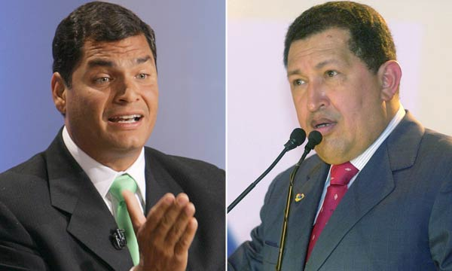

EXTRACTO CABLE DE EFE.- La amistad de Correa con Chávez también ha sido tema de campaña y mientras el postulante pondera su simpatía con el gobernante, ciertos políticos lo critican al suponer que esa amistad podría perjudicar las relaciones con Estados Unidos, el primer socio comercial de Ecuador. El mes pasado, poco después de que Chávez tildó de "diablo" al presidente de EEUU, George W. Bush, en la sede de la ONU, Correa aseguró que el gobernante estadounidense es "torpe". Otros candidatos adeptos a Chávez son el líder indígena Luis Macas; Marcelo Larrea, que se autodenomina "bolivariano", y Lenin Torres... FIN

